АНАЛИЗ ГЛАВНЫХ КОМПОНЕНТОВ С ПОМОЩЬЮ PYTHON
Анализ основных компонентов — это, в основном, статистическая процедура для преобразования набора наблюдений за возможными коррелированными переменными в набор значений линейно некоррелированных переменных.
Каждый из основных компонентов выбирается таким образом, чтобы он описывал большую часть все еще доступной дисперсии, и все эти основные компоненты ортогональны друг другу. Во всех основных компонентах первый главный компонент имеет максимальную дисперсию.
РЕКЛАМА
Использование PCA:
- Он используется для поиска взаимосвязи между переменными в данных.
- Он используется для интерпретации и визуализации данных.
- Поскольку количество переменных уменьшается, это упрощает дальнейший анализ.
- Он часто используется для визуализации генетической дистанции и взаимосвязи между популяциями.
Они в основном выполняются на квадратной симметричной матрице. Это может быть чистая сумма квадратов и матрицы перекрестных произведений или матрицы ковариации или матрицы корреляции. Корреляционная матрица используется, если индивидуальная дисперсия сильно отличается.
Цели СПС:
- Это в основном независимая процедура, в которой она сокращает пространство атрибутов от большого количества переменных до меньшего числа факторов.
- PCA — это, по сути, процесс сокращения измерений, но нет гарантии, что измерение можно интерпретировать.
- Основная задача в этом PCA состоит в том, чтобы выбрать подмножество переменных из большего набора, на основе которого исходные переменные имеют наибольшую корреляцию с основной суммой.
Метод главной оси: PCA в основном ищет линейную комбинацию переменных, чтобы мы могли извлечь максимальную дисперсию из переменных. Как только этот процесс завершается, он удаляет его и ищет другую линейную комбинацию, которая дает объяснение максимальной доли оставшейся дисперсии, которая в основном приводит к ортогональным факторам. В этом методе мы анализируем общую дисперсию.
Собственный вектор: это ненулевой вектор, который остается параллельным после умножения матрицы. Предположим, что x является собственным вектором размерности r матрицы M с размерностью r * r, если Mx и x параллельны. Затем нам нужно решить Mx = Ax, где x и A неизвестны, чтобы получить собственный вектор и собственные значения.
В разделе «Собственные векторы» можно сказать, что главные компоненты показывают как общую, так и уникальную дисперсию переменной. По сути, это ориентированный на дисперсию подход, направленный на воспроизведение общей дисперсии и корреляции со всеми компонентами. Основными компонентами являются в основном линейные комбинации исходных переменных, взвешенные по их вкладу для объяснения дисперсии в определенном ортогональном измерении.
Собственные значения: это в основном известно как характерные корни. Он в основном измеряет дисперсию по всем переменным, которая учитывается этим фактором. Отношение собственных значений является отношением объяснительной важности факторов по отношению к переменным. Если коэффициент низкий, то он вносит меньший вклад в объяснение переменных. Проще говоря, он измеряет количество отклонений в общей заданной базе данных, учитываемой фактором. Мы можем вычислить собственное значение фактора как сумму его квадратичной загрузки фактора для всех переменных.
Теперь давайте разберемся с анализом главных компонентов с помощью Python.
Чтобы получить набор данных, используемый в реализации, нажмите здесь .
Шаг 1: Импорт библиотек
# импорт необходимых библиотек
import numpy as np
import matplotlib.pyplot as plt
import pandas as pd
Шаг 2: Импорт набора данных
Импортируйте набор данных и распределяйте набор данных по компонентам X и y для анализа данных.
# импорт или загрузка набора данных
dataset = pd.read_csv('wines.csv')
# распределение набора данных по двум компонентам X и Y
X = dataset.iloc[:, 0:13].values
y = dataset.iloc[:, 13].values
Шаг 3: Разделение набора данных на тренировочный набор и тестовый набор
# Разделение X и Y на
# Учебный набор и набор для тестирования
from sklearn.model_selection import train_test_split

X_train, X_test, y_train, y_test = train_test_split(X, y, test_size = 0.2, random_state = 0)
Шаг 4: Масштабирование функций
Выполнение предварительной обработки на обучающем и тестовом наборе, например подгонка к стандартной шкале.
# выполнение препроцессорной части
from sklearn.preprocessing import StandardScaler
sc = StandardScaler()

X_train = sc.fit_transform(X_train)
X_test = sc.transform(X_test)
Шаг 5: Применение функции PCA
Применение функции PCA в обучающем и тестовом наборе для анализа.
# Применение функции PCA на тренировках
# и тестовый набор X-компонента
from sklearn.decomposition import PCA

pca = PCA(n_components = 2)

X_train = pca.fit_transform(X_train)
X_test = pca.transform(X_test)

explained_variance = pca.explained_variance_ratio_
Шаг 6: Подгонка логистической регрессии к тренировочному набору
# Подгонка логистической регрессии к тренировочному набору
from sklearn.linear_model import LogisticRegression

classifier = LogisticRegression(random_state = 0)
classifier.fit(X_train, y_train)
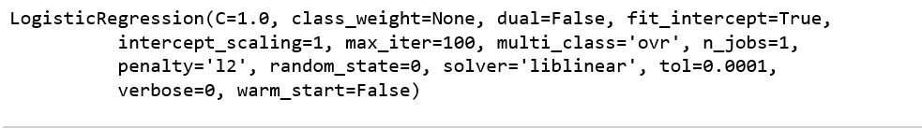
Шаг 7. Прогнозирование результата теста
# Прогнозирование результата теста с использованием
# функция прогнозирования в LogisticRegression
y_pred = classifier.predict(X_test)
Шаг 8: Создание матрицы путаницы
# создание путаницы между
# тестовый набор Y и прогнозируемое значение.
from sklearn.metrics import confusion_matrix

cm = confusion_matrix(y_test, y_pred)
Шаг 9: Прогнозирование результата тренировочного набора
# Прогнозирование тренировочного набора
# результат по точечной диаграмме
from matplotlib.colors import ListedColormap

X_set, y_set = X_train, y_train
X1, X2 = np.meshgrid(np.arange(start = X_set[:, 0].min() - 1,
stop = X_set[:, 0].max() + 1, step = 0.01),
np.arange(start = X_set[:, 1].min() - 1,
stop = X_set[:, 1].max() + 1, step = 0.01))
plt.contourf(X1, X2, classifier.predict(np.array([X1.ravel(),
X2.ravel()]).T).reshape(X1.shape), alpha = 0.75,
cmap = ListedColormap(('yellow', 'white', 'aquamarine')))

plt.xlim(X1.min(), X1.max())
plt.ylim(X2.min(), X2.max())

for i, j in enumerate(np.unique(y_set)):
plt.scatter(X_set[y_set == j, 0], X_set[y_set == j, 1],
c = ListedColormap(('red', 'green', 'blue'))(i), label = j)

plt.title('Logistic Regression (Training set)')
plt.xlabel('PC1') # для Xlabel
plt.ylabel('PC2') # для Ylabel
plt.legend() # показать легенду
# показать точечный график
plt.show()
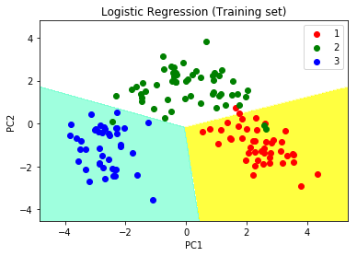
Шаг 10: Визуализация результатов тестового набора
# Визуализация результатов тестового набора по точечной диаграмме
from matplotlib.colors import ListedColormap

X_set, y_set = X_test, y_test

X1, X2 = np.meshgrid(np.arange(start = X_set[:, 0].min() - 1,
stop = X_set[:, 0].max() + 1, step = 0.01),
np.arange(start = X_set[:, 1].min() - 1,
stop = X_set[:, 1].max() + 1, step = 0.01))
plt.contourf(X1, X2, classifier.predict(np.array([X1.ravel(),
X2.ravel()]).T).reshape(X1.shape), alpha = 0.75,
cmap = ListedColormap(('yellow', 'white', 'aquamarine')))

plt.xlim(X1.min(), X1.max())
plt.ylim(X2.min(), X2.max())

for i, j in enumerate(np.unique(y_set)):
plt.scatter(X_set[y_set == j, 0], X_set[y_set == j, 1],
c = ListedColormap(('red', 'green', 'blue'))(i), label = j)
# название для точечного графика
plt.title('Logistic Regression (Test set)')
plt.xlabel('PC1') # для Xlabel
plt.ylabel('PC2') # для Ylabel
plt.legend()
# показать точечный график
plt.show()
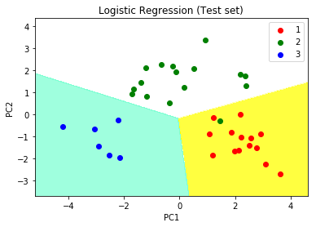
Рекомендуемые посты:
- ML | Анализ основных компонентов (PCA)

